Sjov med magneter og bevægelse
Er du kvik og måske fuld af bevægelse? Synes du, magneter er sjove? Har du undret dig over, hvordan en vindmølle laver masser af strøm? Så er denne workshop nok lige noget for dig. Vi undersøger, hvordan vindmøller laver strøm og hvorfor du ikke selv kan lave strøm, selvom du både hopper, danser, drejer rundt og slår vejrmøller? Vi prøver at lave strøm med et ’ledninge-sjippetov’, og bygger vores egen lommelygte uden batterier.

Aldersgruppe 11-13 årige

Nedenfor er indholdet i workshoppen ’Sjov med magneter og bevægelse’ beskrevet. Vi lavede fire små undersøgelser sammen med børnene. Desuden opstillede vi tre baser/borde med opgaver til fordybelse.

1. Fra bevægelse til strøm

Cykellygter – uden batterier! Hvorfor lyser de?
Børnene fik en Reelight SL100 lygte i hånden, så de selv kunne prøve, hvordan bevægelse bliver til lysglimt. Vi havde også nogle Reelight SL100 lygter som var skilt ad på forhånd (kræver lidt værkstedsarbejde, da de er limet/skruet sammen). Skilt ad, giver SL100 lygterne mulighed for at se både magneter og kobbertrådsspole (se fotos nedenfor).

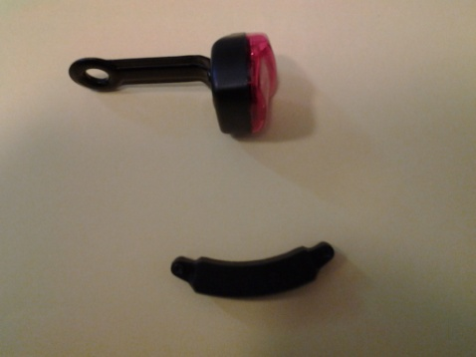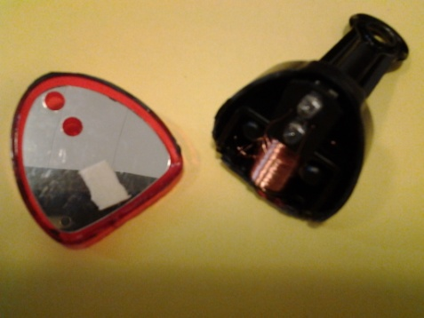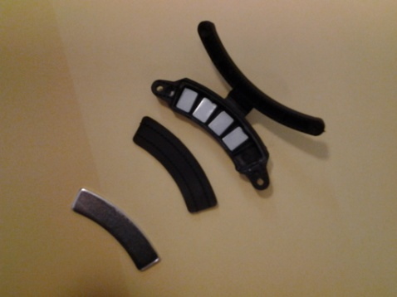

RESULTAT: Aha, magneter, spoler(ledningskreds) +bevægelse giver strøm! Det kalder vi ”induktion”.

Vi valgte Reelight SL100 lygterne fordi de var det simpleste dagligdags eksempel vi kunne finde på induktion, uden kondensatorer og gearing.

2. ’Hulahoprings-generator’

En spole med en diameter på ca. 1 m (størrelse ca. som en hulahopring) forbindes til et multimeter (der kan måle mikro-Ampere og milli-Volt). Når spolen vippes i jordfeltet, lukkes Jordens feltlinjer ind og ud af loopet, og der generes en strøm i spolen. Vi har genereret strøm i ”hulahoprings”-spoler med 15-165 vindinger.

Forslag: Eleverne tegner jordfeltet ind på et billede af Jordkloden. Jordens magnetfelt har en inklination fra vandret, mod nord, på ca. 70 grader i Danmark. Eleverne undersøger hvordan spolen skal vippes for at lave (mest) strøm.

3. ’Sjippetovs-generator’

Når en ledning svinges som et sjippetov rundt i Jordens magnetfelt laves strøm. Lige noget for drenge med krudt i numsen!

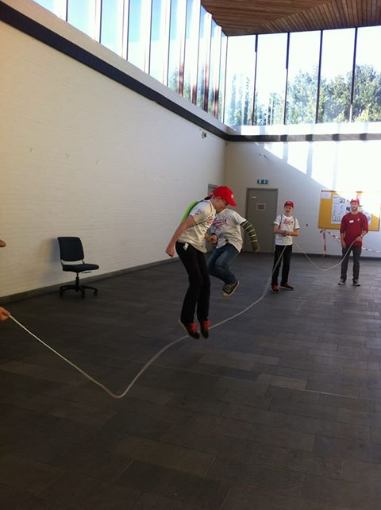

Materialer:
30 m. alm. ledning (købt i metermål i et byggemarked)
2 fatninger (’banan-stik’) til ledningens ender
Multimeter (til mikro-Ampere eller milli-Volt)

Se detaljeret forsøgsopstilling her
http://cse.ssl.berkeley.edu/segwayed/lessons/exploring_magnetism/magnetism_and_electromagnetism/guide_activity3.pdf
4. Byg en induktionslommelygte (’Faraday flashlight’)
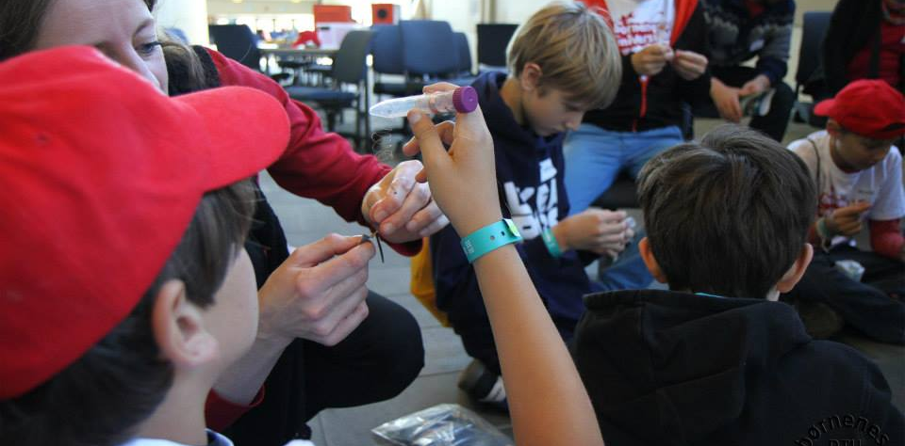

Vi brugte til hver lygte:
1stk. 15 mL centrifugerør (fra VWR), Ø ca. 16 mm
Ca. 25 m lakeret kobbertråd, Ø 0.08 mm
1stk. husholdningsfilm, ca. 1 cm x 15 cm
1stk. 2,5 V lysdiode (fra RS components)
1cylinderformet FeNdB magnet, Ø 14 mm, højde 12 mm (fra LiKA magneter)*

Kobbertråden vikles tæt ca. 500 gange om centrifugerøret (ca. ud for 12 mL angivelsen). Husholdningsfilmen sættes på for at holde viklingen (=spolen) på plads. Vi havde lavet disse på forhånd. Begge ender på viklingen afisoleres med fint smergellærred. Hver ende vikles om et diode-ben. Magneten puttes i røret. Ryst og se dioden lyser.

Se dioden lyse på optagelser fra Børnenes Universitet:
https://www.facebook.com/photo.php?v=150463218497421&set=vb.135524229968013&type=2&theater
https://www.facebook.com/photo.php?v=150463295164080&set=vb.135524229968013&type=2&theater

Se andre fremgangsprocedurer og film her:
http://www2.ece.ohio-state.edu/~anderson/Outreachfiles/Making_a_Faraday_Flashlight.pdf
http://www.youtube.com/watch?v=9gkR1_Gbsr0
http://www.euhou.net/index.php/exercises-mainmenu-13/classroom-experiments-and-activities-mainmenu-186/275-how-to-build-a-magnetic-torch

Kommercielle ’Faraday flashlights’ (med indbygget kondensator) kan købes. Vi havde nogle fra Eurodidact: http://eurodidact.eu/faraday-lampe.html

*NB: De brugte FeNdB-magneter er ekstremt kraftige (ikke legetøj) og vi valgte derfor at børnene ikke kunne få dem med hjem.

Fordybelsesbaser - 3 grundigere undersøgelser af induktion

Vi lavede tre baser/borde med opgaver til fordybelse:.
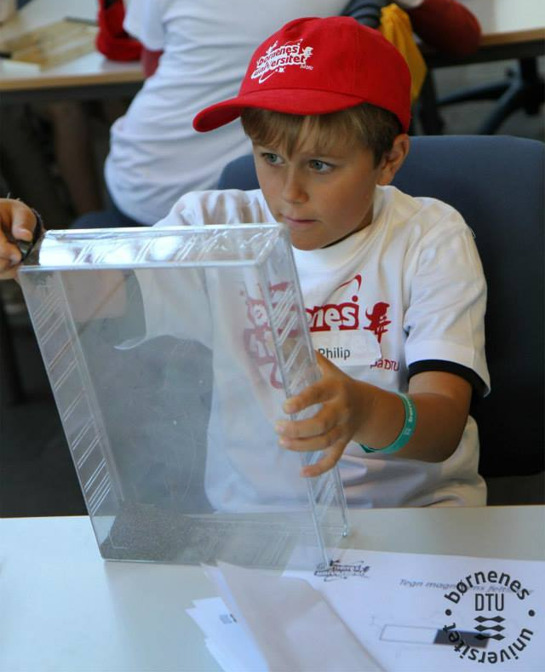
1. Magneters feltlinjer
Undersøg: Hvordan ser de ud, hvor er feltet kraftigst/svagest, hvilken retning har det?
Prøv at tegne feltlinjerne, ud fra det I observerer.

Materialer:
Stangmagneter, magnetfeltsplader (f.eks. http://eurodidact.eu/magnetfelt-line-enhed-to-dimensionelle.html, eller jernspåner i en klar plastkasse.

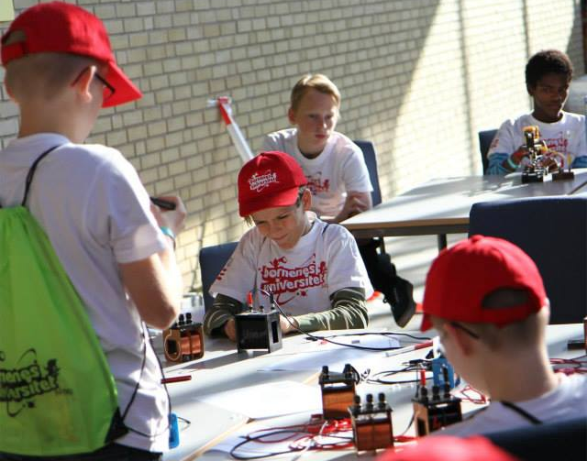
2. Permanente magneter og spoler med forskellige vindingstal forbundet til lysdiode.
Undersøg: Hvordan skal magneten vendes og bevæges for at dioden lyser (meget:)?
Giver spoler med flere vindinger mere strøm?

3. Vindmøllegenerator
Undersøg: Hvordan virker en generator, hvilke dele er hvad i generatoren, hvad sker ”når vinden blæser”?

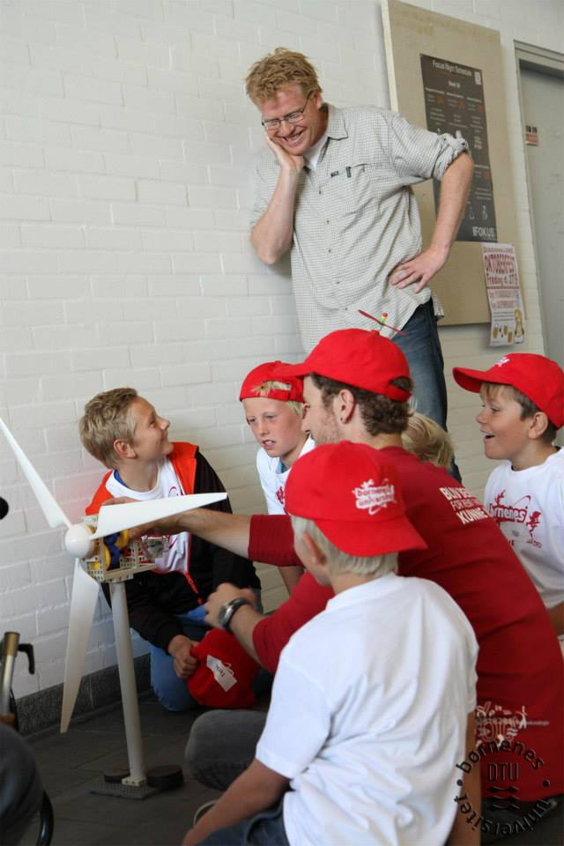

Vi havde flg. generatormodeller
http://www.frederiksen.eu/da/produkter/dk_fysik_1139/magnetisme-og-induktion/vnr/476000/ og
http://www.onlinetoys.com.au/wind-powered-machines-kit.html
Købt hos AB legetøj på Trianglen, København.

Opsamling på fordybelsesbaser om induktion:
Vi har nu fundet ud af, at bevægelse af magnet(felt)er laver strøm i ledninger. Fx laver en generator i en vindmølle bevægelse om til strøm på den måde. Vi har også set, at det gælder om at skabe store ændringer i den ”magnetiske flux” hurtigt (dvs. lukke mange feltlinjer hurtigt ind og ud af spolen).
Jo flere vindinger i en spole, jo kraftigere magnetfelt og jo hurtigere bevægelse => jo mere strøm.

